Datum:  29.2.2024 | SPŠ CHOMUTOV | Třída:  A4
Číslo úlohy:  18. | Programování AMS – test hradla TTL (Keysight VEE) | Jméno:  Urban D.

Zadání:
Vytvořte program pro testování hradla a implementujte do programu vyhodnocení hradla a signalizaci vyhodnocení.

Schéma zapojení:
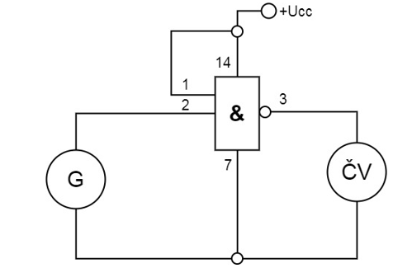

Použité přístroje:
Název přístroje: | Označení | Údaje | Ev. Číslo
Zdroj | +Ucc | TSZ 75
Generátor | G | 33220A | LE 109
Multimetr | ČV | 34401A | LE 5026
Hradlo | & | Tesla MH7400 | /

Postup:
- Zapojení dle schématu
- Vytvoření programu ve VEE.
- Nastavení generátoru G pro měření přechodové charakteristiky.
- Vytvoření zakázaných pásem v XY Trace.
- Vytvoření bloku C.A. pro vyhodnocení, zda jsme se dostali do zakázaného pásma, či nikoliv.
- Spuštění programu a následné zpracování grafu.

Program:
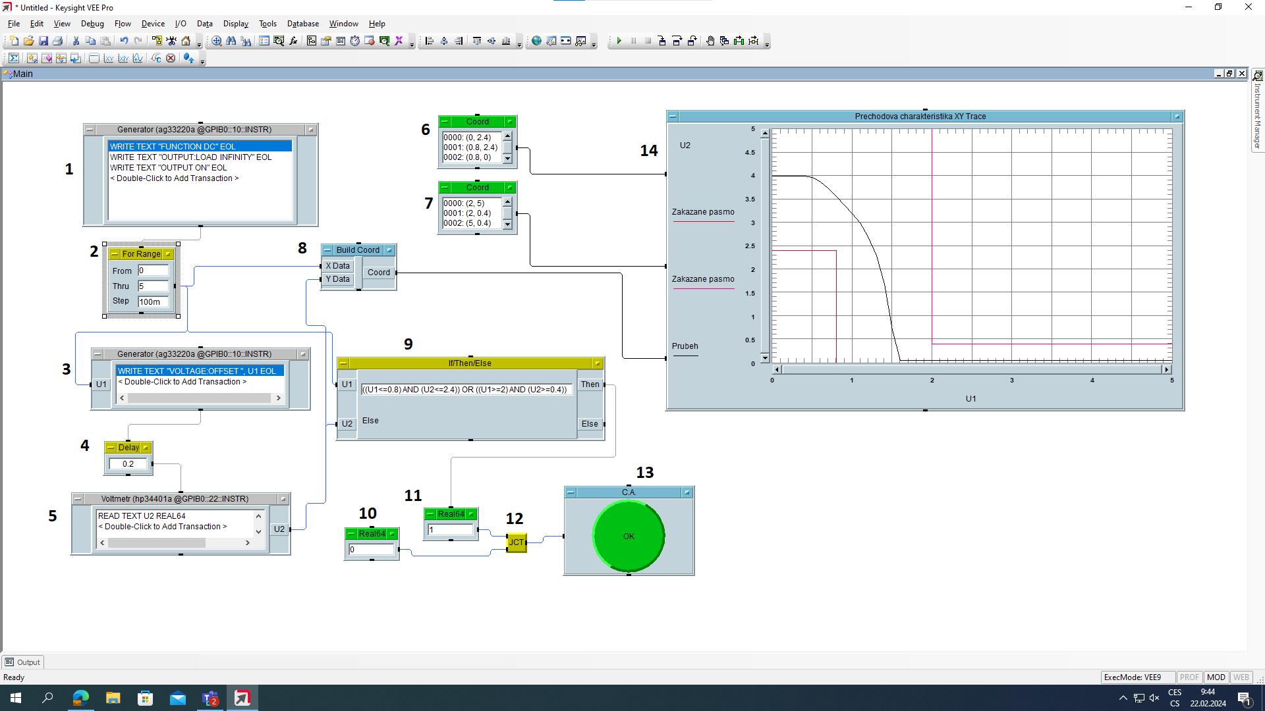

Výpis programu:
- Blok – Nastavení Generátoru – DC výstupní napětí, vysoká impedance, zapnut výstup
- Blok – For Range – Určuje nastavované napětí.
- Blok – Nastavení napětí
- Blok – Delay – zpoždění před měřením
- Blok – Multimetr – měření U2
- Blok – Coord – Vykreslení zakázaného pásma
- Blok – Coord – Vykreslení zakázaného pásma
- Blok – Built Coord – Sestavení výstupního a vstupního napětí do XY Trace
- Blok – If/Then/Else – rozhodující podmínka, zda některé z naměřených hodnot jsou v zakázaném pásmu
- Blok – Real 64–0 se pošle do signalizačního bloku, pokud nebyla splněná podmínka, a tím pádem je hradlo nedostalo do zakázaného pásma
- Blok – Real 64–1 se pošle do signalizačního bloku tehdy když bude splněná podmínka, to znamená, že se hradlo dostalo do zakázaného pásma
- Blok – Junction – Sjednocuje hodnoty do signalizačního bloku
- Blok – C.A.- Signalizační blok vyhodnocuje, zda je hodnota v zakázaném pásmu či nikoliv
- Blok – XY Trace – Vykreslení přechodové charakteristiky

Grafy:
- Nesplněná podmínka: (žádná z hodnot nebyla v zakázaném pásmu)
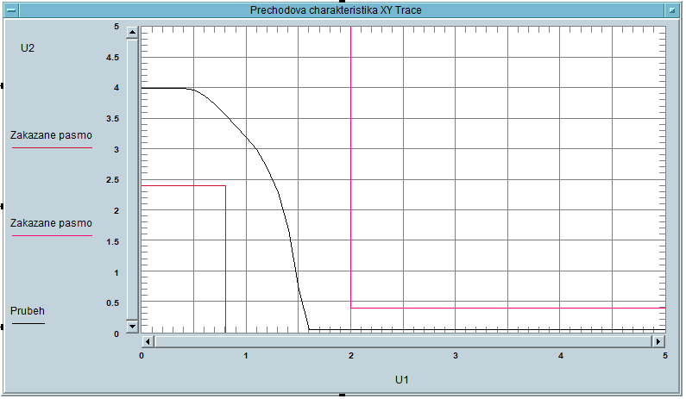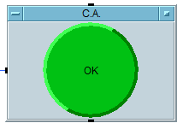

- Splněná podmínka: (některá hodnota byla v zakázaném pásmu)
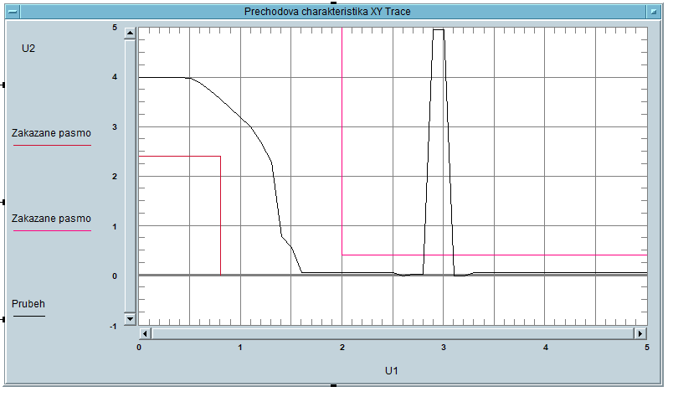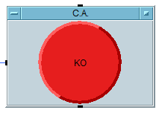

Závěr:
Výsledkem našeho meření bylo vytvoření programu pro měření přechodové charakteristiky.
Následně jsme vyzkoušeli platnost podmínky zda se z některých z hodnot nachází v zakázaném pásmu(viz graf č.2)

